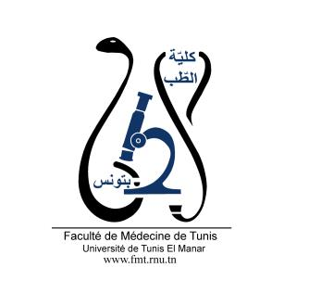
ENSEIGNEMENT POST UNIVERSITAIRE INTERDISCIPLINAIRE
Thème : Infections des immunodéprimés en dehors du VIH
Départements concernés : Médecine A, Médecine B, Sciences de base B
Sections concernées : Infectieux, Hématologie, Microbiologie, Oncologie, Pédiatrie, Rhumatologie, Gastro-entérologie, Parasitologie-mycologie
Public cible : Résidents en Infectieux, Hématologie, Microbiologie, Oncologie, Pédiatrie, Rhumatologie, Gastro-entérologie, Parasitologie-mycologie, Médecine de famille
Date : Samedi 27 Avril 2024
Lieu : Amphi 1, FMT
Lien pour l’inscription : https://forms.gle/jXXGfooTDHM88WLq6
Coordinateur : Pr A. Berriche
Objectif général de l’EPU :
Prendre en charge les principales infections des immunodéprimés en dehors du VIH
Objectifs spécifiques de l’EPU :

- Evoquer les principales infections en fonction du type d’immunodépression
- Neutropénie
- Allogreffé de cellules souches hématopoïétiques
- Chimiothérapie
- Reconnaître et indiquer les moyens de diagnostic des différents pathogènes en cause
- Prendre en charge de ces patients
- Assurer le suivi clinique et biologique de ces patients
- Indiquer la vaccination chez l’immunodéprimé
Programme détaillé :
9h : Accueil des participants - Prétest
9h15- 10h : Cas clinique n°1 : Mucormycose
Dr Jihen Marrakchi (ORL) /Dr Aicha Kallel (parasitologie-mycologie)
10h-10h45 : Cas clinique n°2 : Réactivation du CMV chez un allogreffé de moelle osseuse
Dr Siwar Frigui (microbiologie)/ Dr Nour Ben Abdeljalil (hématologie)

10h45-11h : Pause
11h- 11h45 : Cas clinique n°3 : Réactivation du VHB sous chimiothérapie
Dr Habiba Naija (microbiologie)/ Dr Boutheina Mehdi (infectiologie)
11h45-12h30 : Cas clinique n°4 : Infections chez le neutropénique
Dr Hend Néji (hématologie)/ Dr Abir Mbarek (Infectiologie)
12h30- 13h15 : Mise au point : Vaccination de l’immunodéprimé
Dr Imen Béji (Infectiologie)
Post test

